Politechnika Śląska

Wydział Matematyk Stosowanej

Kierunek Informatyka

Gliwice, 26.01.2022

Programowanie I

**projekt zaliczeniowy**

**"*Gra strategiczna MyKingdom*"**

**Dawid Nowakowski gr.4 lab. 8**

**1. Opis projektu.**

*Tekstowa gra strategiczna MyKingdom pozwala wcielić się w rolę zarządcy i polega na stworzeniu i rozbudowie własnej osady. Rozwój umożliwia szeroki zakres budynków i jednostek, których zakup wpływa na zmianę parametrów miasta. Środki do rozbudowy można pozyskiwać w spokoju z handlu lub wybrać pełną adrenaliny kampanię wojenną zapewniającą wielkie zyski, ale też ryzyko sporych strat. Brak nowoczesnego wyglądu i animacji oraz tekstowa oprawa całości pozwala dodatkowo dowolnie odwzorowywać wygląd osady w wyobraźni co pobudza i wspomaga jej rozwój!*

**2. Wymagania**

1. Wyświetlanie ładnego, przejrzystego menu z instrukcją.

2. System zapisu/wczytywania stanu gry z wcześniejszego zapisu.

3. Sterowanie za pomocą strzałek.

4. Zaawansowany monitor zarządzania osadą wyświetlający o niej wszystkie informacje w tym aktualną godzinę.

5. Prosta oprawa graficzna.

**3. Przebieg realizacji**

Obsługa strzałek, która jest podstawą działania programu realizowana jest przy pomocy biblioteki conio.h. System zapisywania stanu gry opracowany na podstawie biblioteki fstream i operacji na plikach. Oprawa graficzna wykonana dzięki bibliotekom iomanip, windows.h. Wszystko udało się zrobić tak, że działa.

Pliki:

**MyKingdom.exe** – plik wyjściowy z grą

**MyKingdom.cpp** – kod źródłowy

**save.txt** – plik zapisu stanu gry (w przypadku jego braku, gra sama taki utworzy)

Biblioteki:

**conio.h** – ułatwia obsługę klawiatury, funkcja getch() pobiera kod naciśniętego klawisza na klawiaturze

**iomanip** – manipulowanie wyświetlaniem tekstu, funkcja setw() określa szerokość pola wyświetlania

**windows.h** – zawiera deklaracje funkcji API Windowsa, funkcja Sleep() zatrzymuje program na określoną ilość czasu, pozwala stworzyć „uchwyt” do okna konsoli za pomocą którego określany jest rozmiar okna, kolor tekstu, pokazywanie bądź ukrywanie migającego kursora

**fstream** – umożliwia zapis/odczyt pliku, open() otwiera plik, close() zamyka

**string** – ułatwia pracę z tekstem, getline() pobieranie całej linii tekstu włącznie ze spacjami

**4. Instrukcja użytkownika**

Program jest prostą grą strategiczną polegającą na rozbudowie osady.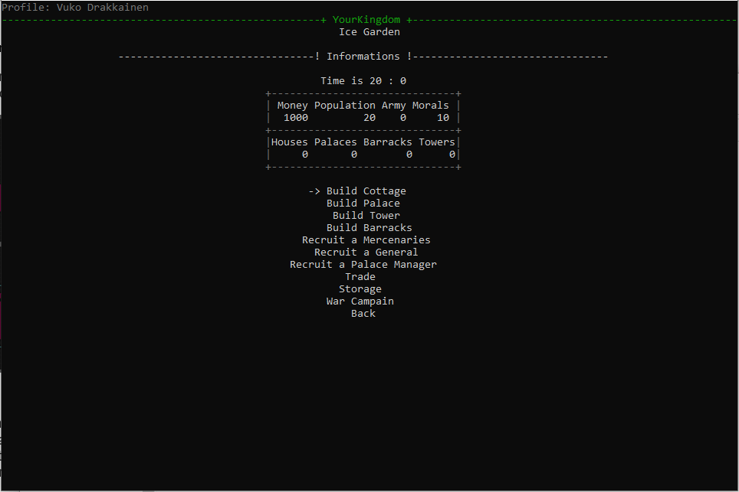

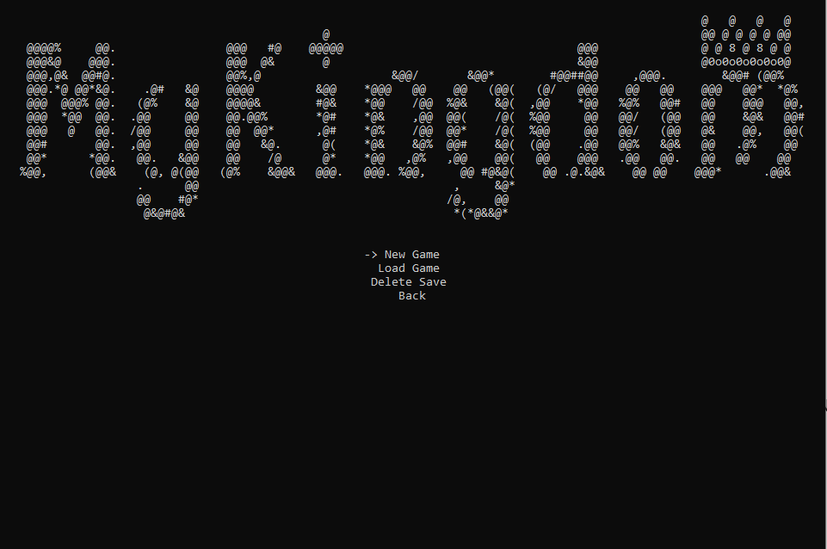

Instrukcja:

Poruszanie się po grze przy użyciu strzałek, entera.

Przy rozpoczynaniu nowej gry należy wprowadzić imię postaci i nazwę wioski.

Gra zapisuje się automatycznie po wybraniu opcji „Back” w menu gry.

Szczegółowa instrukcja znajduje się w menu gry w zakładce „Instruction”

**5. Podsumowanie i wnioski.**

*Udało się zrealizować wszystkie początkowo zakładane funkcjonalności i dodatkowo wzbogacić grę o parę animacji.*

*Największym problemem zdecydowanie jest miganie ekranu, które udało się minimalnie ograniczyć stosując funkcję Sleep(), jednak dalej jest to dość dokuczliwe. Kolejny problem pojawił się przy próbie rozdzielenia głównego pliku .cpp na kilka mniejszych w celach porządkowych. Po podzieleniu na pliki .cpp i .h nie wszystko współpracuje tak jak powinno.*

*W dalszych planach na pewno znajduje się rozdzielenie głównego pliku na kilka pomniejszych, a poza tym:*

*Dodanie ataków na wioskę, które odbywać się będą o losowych godzinach.*

*Wplecenie fabuły do gry w celu jej urozmaicenia.*